**TISKOVÁ ZPRÁVA**

Praha, 17. února 2021

**TPA podpořila Nadační fond Rozum a Cit částkou 100 000 Kč**

**Poradenská společnost TPA prostřednictvím Nadačního fondu Rozum a cit pomohla několika pěstounským rodinám. Kromě velkorysého finančního daru 100 000 Kč, který z části poputuje zejména na podporu vzdělávání dětí z pěstounských rodin a z části na samotnou činnost fondu, přispěla společnost TPA k provozu fondu i hmotným darem v podobě šesti notebooků. TPA spolupracuje s Nadačním fondem Rozum a Cit již patnáct let a významně podporuje jeho činnost zahrnující všestrannou pomoc náhradním rodinám pečujícím o opuštěné děti.**

„*Nadační fond Rozum a Cit podporujeme dlouhodobě, protože si velmi vážíme záslužné práce, kterou odvádí. Je nám sympatické, že pomoc je adresná, a my se díky tomu můžeme seznámit s konkrétními lidskými příběhy a vidět, kde naše peníze pomáhají. Velmi rád také využívám příležitosti setkat se s podporovanými pěstounskými rodinami osobně a možnosti stát se tak svědkem náročné a důležité práce, kterou odvádějí*,“ vyjádřil se k podpoře Nadačního fondu Rozum a Cit Rostislav Kuneš, ředitel TPA.

Nadační fond Rozum a Cit založili v roce 1996 manželé Málikovi jako neziskovou organizaci s posláním pomáhat náhradním rodinám, které vychovávají opuštěné děti, a tím se jim snaží umožnit vyrůstat v přirozeném a bezpečném prostředí. Za čtvrtstoletí své činnosti spolupracoval Nadační fond s více než 2 500 rodinami, jimž poskytl finanční, materiální i odbornou pomoc. K dlouhodobým cílům fondu patří snaha rozvíjet síť služeb pro náhradní rodiny v rámci celé ČR. Nadační fond pořádá pravidelná společná setkání a iniciuje pomoc konkrétním rodinám na základě jejich žádosti.



Díky podpoře Nadačního fondu Rozum a cit může Patricia (13) docházet na doučování angličtiny, což jí usnadňuje zvládnutí distanční výuky.

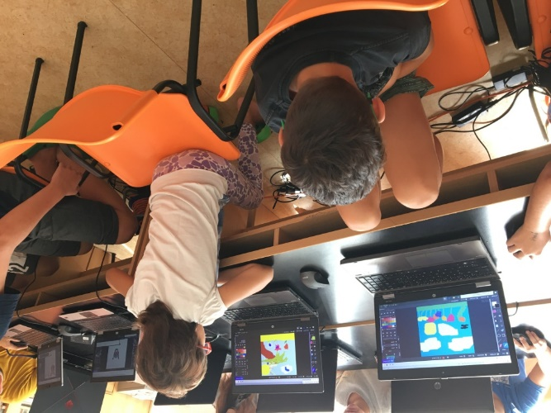

Notebooky darované TPA pomáhají mimo jiné na Letním táboře s výukou práce na PC organizovaném Nadačním fondem Rozum a Cit pro děti z podporovaných pěstounských rodin.

**Pro více informací kontaktujte:**

Marcela Štefcová

**Crest Communications, a.s.**

Ostrovní 126/30

110 00 Praha 1

gsm: + 420 731 613 669

www.crestcom.cz

e-mail: [marcela.stefcova@crestcom.cz](mailto:marcela.stefcova@crestcom.cz)

**Informace pro editory:**

Skupina **TPA Group** poskytuje v České republice své služby od roku 1993 a působí celkem ve dvanácti zemích střední a jihovýchodní Evropy. Poskytuje služby zejména v oblastech daňově poradenství, vedení účetnictví, auditu, oceňování a poradenství při akvizicích. Zaměřuje se především na korporátní klienty podnikající na mezinárodní úrovni v oblasti střední a jihovýchodní Evropy. Skupina TPA Group je nezávislým členem aliance **Baker Tilly Europe Alliance**, jejímiž dalšími členy je celosvětová poradenská síť [**Baker Tilly International**](http://www.bakertillyinternational.com/web/home.aspx) a samostatný člen Baker Tilly International, [**Baker Tilly**](http://www.bakertilly.de/) v Německu. Díky členství v Baker Tilly Europe Allience nabízí skupina TPA Group svým klientům služby globální sítě Baker Tilly International, která patří do první desítky celosvětových poradenských sítí.